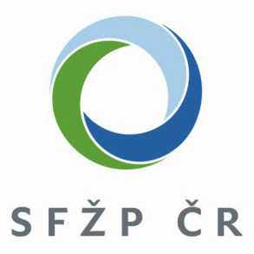 OBJEDNÁVKA
Doklad OBJ200 - 10 Číslo objednávky 2017-2-010
ODBĚRATEL - fakturační adresa DODAVATEL
Státní fond životního prostředí České republiky DELL Computer , s. r. o.
V Parku 2325/1
Kaplanova 1931/1 14800 Praha 11
148 00 Praha 11
Česko

IČ 00020729 Nejsme plátci DPH !!! IČ 45272808
Typ Státní fond ze zákona Datum vystavení 23.01.2017 Číslo jednací SFZP 007911/2017
ODBĚRATEL - dodací adresa Smlouva
Státní fond životního prostředí České republiky Požadujeme :
Termín dodání
Olbrachtova 2006/9 Způsob dopravy
140 00 Praha 4 Způsob platby 30 dnů
Splatnost faktury
Dobrý den,

na základě Vaší cenové nabídky ze dne 18.01.2016 u vás objednáváme

prodloužení záruk dle přiložené nabídky u následujících notebooků Dell LATITUDE E7240:

1NGPVZ1; 25JPVZ1; 37LPVZ1; 4KLPVZ1; 5PKPVZ1; 5RLPVZ1; 5YKPVZ1; 7ZKPVZ1; 8SJPVZ1; B6LPVZ1; DPJPVZ1; DYKPVZ1; GQJPVZ1; JJLPVZ1

Maximální cena objednávky je 91.761,88 Kč bez DPH

Na daňový doklad uveďte, prosím, text
"Předmět plnění je spolufinancován z projektu TP OPŽP a NSA NZÚ "ICT služby/provoz", ORG 6310".

S pozdravem
Vyřizuje Přibližná celková cena Kč
111 032.00
Jan Rambousek DiS.

E-mail: jan.rambousek@sfzp.cz

Valdman Petr, Ing.
ředitel SFŽP ČR

Fakturu s přiloženou kopií naší objednávky a jejich příloh, vybavenou předepsanými náležitostmi zašlete v době stanovené platnou vyhláškou. Na
dodacím listě a faktuře uvádějte číslo a datum naší objednávky a ve smyslu zákona č. 89/2012 Sb., občanský zákoník a zák. č. 90/2012 Sb., o
obchodních korporacích, též údaje o firmě vč. čísla spisové značky obchodního rejstříku či jiné evidence. SFŽP ČR není plátcem DPH. Pro formální
náležitosti faktury uveďte jednotkovou cenu každé položky včetně DPH, jinak nebude faktura akceptována.

